**עיין ערך אני ישראלי 10 שנו"ל**

**מושגים המופיעים בתוכנית הלימודים שיש להקנותם במהלך ההוראה-למידה**

**יחידה 2 נושא : זהות- אובייקטיבי סובייקטיבי, ראייה וטיעון, זהות**

1. **תצפית אובייקטיבית** היא דבר שאינו משתנה מאדם לאדם. זהו דבר שכולכם יכולים להסכים עליו; לדוגמה, "יש   X אנשים בתמונה הזאת", או "התמונה היא בשחור-לבן". תצפיות אובייקטיביות יכולות גם להתייחס להיבטים אומנותיים- לצורות, למרקמים, ולצללים שניתן לראות בתמונה.
2. **תצפית סובייקטיבית**, מאידך, היא דעה, תחושה, או פרשנות שמבוססת על מה שאתם רואים; לדוגמה, "זה מזכיר לי פעם כשעשיתי "X", או "נראה לי שאולי האיש הזה עובד קשה", או "הם נראים לי עייפים."
3. **ראיה וטיעון ראיה-** עובדה
4. **דעה** או **טיעון** חייבים להתבסס על ראיות עובדתיות. בדומה לכך, בדרך כלל ניתן לגזור כמה טיעונים או דעות מאותה ראיה, אך רק טיעונים שמתבססים על הראיות העובדתיות יהיו משכנעים.
5. **\*רשמים אובייקטיביים** הם הדברים שאנחנו רואים ואין חולק עליהם.
6. **\*רשמים סובייקטיביים** כרוכים בהבעת דעה או פרשנות.
7. **זהות**:  המאפיינים של האדם אשר מייחדים אותו ומבחינים אותו מאחרים. כל אדם הוא מרובה זהויות: זהות אישית מורכבת מאוסף הזהויות של הפרט. כל אדם משתייך לשורה של קבוצות אשר איתן הוא מזדהה, הזהות גורמת לאדם להרגיש שייך לקבוצה.

**יחידה 3 נושא: תקשורת ושיח- עמדה ועובדה, תקשורת ודיון**

1. **עמדות**: עמדה היא תגובה חיובית , שלילית או מעורבת כלפי אדם (קבוצת אנשים) אובייקט או רעיון. אין אנו נולדים עם עמדות על נושא מסויים אלא הן נלמדות במשך החיים. לעמדה יש 3 מרכיבים: מרכיב קוגניטיבי(עמדות ודעות ) ."אני חושב שללכת לבית הספר זה דבר חיובי. המרכיב הרגשי (תחושות לגבי העמדה). ."אני מרגיש שהלמידה עוזרת לי". מרכיב התנהגותי (נטיה להתנהגות). "אני הולך כל בוקר לבית ספר".
2. **תקשורת** היא: תהליך מסירת מסר ממוען לנמען.

המסר נקלט בראשו של הנמען ועובר פילטרים שמשנים את המסר, והופכים אותו לאישי ולשונה אצל כל אחד, וזאת בגלל הזיכרונות, האמונות, הערכים, הגישות וכו'.

מודל תקשורת: עיבוד מידע

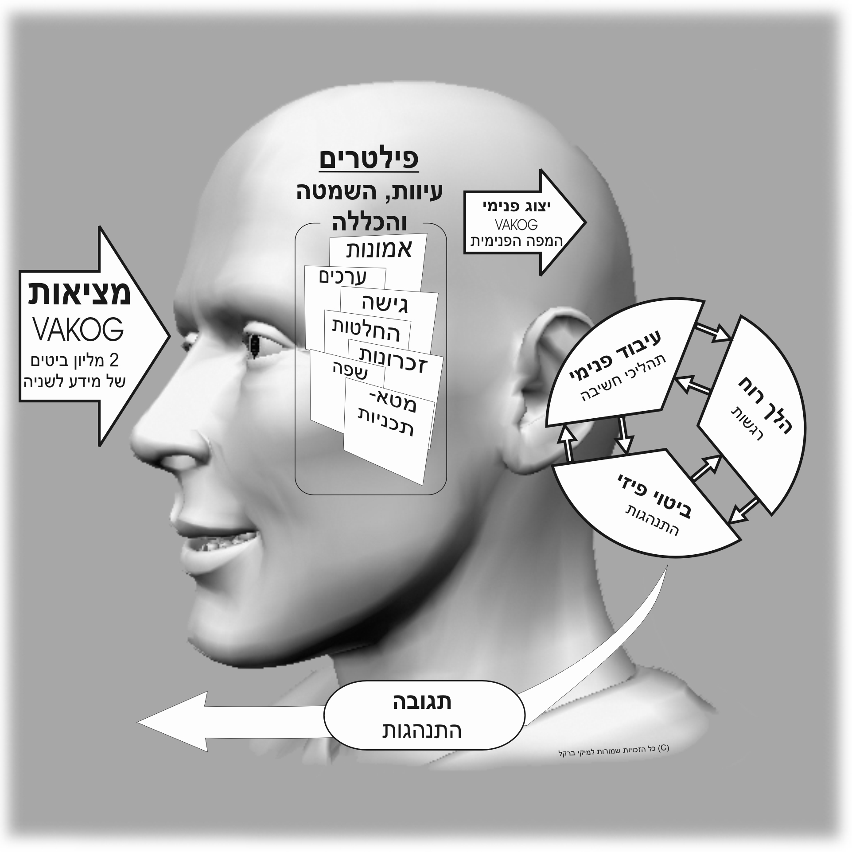

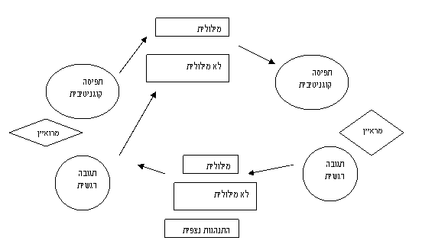

|  |  |  |
| --- | --- | --- |
| **רעש פיסי** | **רעש אישי/פנימי** | **רעש לשוני/תרבותי** |
| **רעש "טכני"** - רעש שמקורו בליקויים טכניים/פיסיים(במַשדר, בערוץ או במַקלט!).  גמגום, כבדות-ראייה, רעשים בקו טלפון וכו'.  **רעש חיצוני** - רעש שמקורו בגורמי סביבה ובהפרעות חיצוניות (במקרה זה הנמען/המועןאינם אחראיים לשיבוש ואינם מעורבים בו).  -בכי תינוק, מכונית חולפת,מוסיקה קולנית וכו' | רעשים שמקורם בחוויות/אירועים ובתחושות אישיות של המוען ו/או הנמען.  - תלמיד המתקשה להתרכז בשיעור בשל אירוע שקדם לכניסתו לשיעור (תגרה שהיה מעורב בה בהפסקה), "מצב רוח" , עייפות וכו' | רעשים שמקורם במערכת ערכים, נורמות, ידע קודם ואוצר חוויות והתנסויות של המוען והנמען. המטען של כל אחד מהצדדים, ביחד או לחוד, משפיע על המשמעות שהם מייחסים למסר.  -שפה שונה, לבוש שונה וכו' |

**"רעשים" בתקשורת**

1. **דיון:** קיימות דרכים שונות לתקשורת מילולית בקבוצת אנשים: שיחה, ויכוח, הרצאה, דיון.**- דיון**- **כלי תקשורת בו מעורבים המשתתפים למען מטרה מוגדרת מראש. בדיון מתנהל בירור מקיף** **של עמדות ודעות, עובדות ורעיונות בנושא מסוים.**
2. **שיחה:** החלפת מידע בין שני אנשים או יותר, הנושא והתזמון הם מקריים. לשיחה אין מטרה מוגדרת אליה רוצים להגיע.
3. **ויכוח:** עימות בין שני אנשים או יותר. ניסיון כל צד לשכנע את הצד השני בצדקתו.
4. **הרצאה/מונולוג:** חד שיח. דובר אחד נושא דברים אל מול קהל, או אל עצמו.

**יחידה 4 נושא- תרבות, מודל הקרחון הרב תרבותי**

1. **תרבות:** "מערכת של ערכים, אמונות, נורמות, סמלים ועצמים חומריים המרכיבים את אורח החיים של הקבוצה מנחים את התנהגותה ומועברים בתהליך למידה חברתית לדור הבא."
2. תרבות היא גם הדפוסים הנלמדים של מחשבתם והתנהגותם של בני אדם בחברה מסוימת. התרבות כוללת אמונות דעות סמלים וסימנים."
3. התרבות היא מערכת סמלים המשותפת לאנשים בחברה. היא מעין "**דבק**" שמקשר אותנו זה לזה ולאלו שקדמו לנו. היא מאפשרת לאנשים בחברה להבין בצורה דומה את ההתרחשויות. היא גם מאפשרת לאנשים לתקשר זה עם זה.
4. כמכלול של מרכיבים, התרבות היא **יצירה של בני אדם**. אנחנו מקבלים אותה מאלה שקדמו לנו, אבל גם שותפים ליצירתה ולהעברתה הלאה. מכיוון שהתרבות היא מערכת של סמלים נלמדת, יש חשיבות רבה להעברת התרבות ולהמשכיותה.
5. בכל ההגדרות ישנה התייחסות **לתרבות חומרית**:
6. **עצמים מוחשיים** שבני אדם יוצרים,רוכשים ומשתמשים בהם כמו: בתים מכוניות,עטים,,ספרים ועוד.
7. **יסודות מהסביבה הטבעית** שנוצלו על ידי האדם כדי להפוך למוצרים שימושיים שמספקים צרכים אנושיים (מחסה,לבוש,מזון).
8. מהו הלבוש המקובל בתרבות: מחייב, זרוק, צבעוני, מגורים: רבי קומות, בתים פרטיים?
9. **תרבות לא חומרית -** כוללת את המרכיבים הבאים:

**ערכים - נורמות - סמלים,סימנים , שפה – מוסדות- טקסים-מיתוסים-דת.**

**מי יוצר את התרבות?**

קבוצה של אנשים החיים בצוותא ומקיימים ביניהם יחסי גומלין חברתיים .

קבוצה כזו נקראת – **חברה.** "קבוצה של אנשים שקיימת ביניהם תלות הדדית כלשהי החיים בטריטוריה (שטח ) מוגדרת

* כל קבוצה של אנשים החיים במקום אחד תפתח סוג מסוים של תרבות. (שפה,מנהגים,אמונות,לבוש,טקסים...)
* חברה ותרבות הם שני מושגים שהקשר ביניהם הדוק.
* קיומה של חברה היא תנאי לקיומה של תרבות.
* התרבות משמשת דרך לארגון וסידור החוויות המשותפות של חברי הקבוצה, היא מנחה את התנהגותם.
* לכל חברה אנושית תרבות משלה. מכאן שאין חברה בלי תרבות ואין אדם לא תרבותי.
* כל תרבות נוצרת על ידי קבוצה של אנשים החיים בצוותא ומקיימים ביניהם יחסי גומלין חברתיים.

אנו רואים סממנים תרבותיים- התנהגויות,שפה, לבוש, מאכלים, טקסים ... המודל טוען שרק שליש גלוי, שני שליש סמוי .

**מודל הקרחון הרב תרבותי**

ישנו מקור סמוי לדברים שאנו רואים.

הרובד הגלוי: **לבוש**, **אוכל**, **ארכיטקטורה**, **שפת גוף**, **שפה**, **נימוסים.**

הרובד הנסתר: **חינוך**, **חברה דתית או חילונית**, **חברה סגורה או פתוחה**, **הרגלים**, **אמונות בכלל ואמונות תפלות**, **מחוות**

הרובד נסתר וגלוי: **תרבות ואומנות**, **ספרות, תיאטרון ומוסיקה**, **טכסים** , **נורמות התנהגות**.

**יחידה 5 נושא: ערכים- שיפוט ערכי, ערך, חינוך לערכים, רשימת ערכים, סטריאוטיפים, שיוויון**

1. **שיפוט ערכי: שימוש באמות מידה תרבותיות של מה יפה, מה צודק ומה נכון לעשות** . למעשה השיפוט הערכי, הוא תוצר תרבותי.
2. **ערך: אמת מידה לקביעת מה יפה, מה טוב מה נכון ומה צודק.**

**זוהי הוראה כללית מופשטת ולא ברורה של התנהגות.**

הערכים הם כללים וניתנים לפרשנות שונה ע"י בני אדם שונים.

יש ערכים מופשטים כגון חופש, שוויון, חיי אדם, יושר וכו'. ישנם ערכים ספציפיים יותר כגון, אהבת המולדת, דייקנות, יעילות, חסכנות וכו'.

1. הערך מתייחס להתוויה כללית של טוב ורע ואינו מתייחס בצורה ספציפית לאופן יישומו. לשם כך נוצרו הנורמות. בכל חברה/ תרבות ישנם נורמות- כללים מקובלים כיצד להתנהג במצבים שונים.
2. **שוויון** משמעו יחס שווה לכל בני האדם - מבלי להפלות ביניהם. עקרון השוויון נגזר מן התפיסה שאדם נברא בצלם אלוהים, ולפיכך אין לאדם אחד זכויות עודפות על אלו של חברו, כלומר: אין אנשים שהם שווים יותר מאחרים.
3. **סטריאוטיפ – דימוי פשוט יחסית, המייחס מכלול של תכונות לכל האנשים המשתייכים לקטגוריה חברתית נתונה.**

לסטריאוטיפ נודע תפקיד מרכזי בבניית תמונת-עולם של הפרט, כאופן תפיסה חסכוני, הבורר,מפשט, מארגן ונותן משמעות לאינפורמציות הרבות והשונות שיש בידינו אודות קבוצת אנשים פלונית. כדי לפעול ביעילות בתוך סביבתו החברתית, חייב האדם לערוך קטגוריזציה שלה, לחלקה למחלקות בעלות מבנה משותף ואופי סטריאוטיפי. רק בדרך זו יעלה בידו לבנות מערכי ציפיות בדבר התנהגותם של אנשים אחרים בסביבתו ובהתאם לכך להתנהג כלפיהם.

בהיותו דימוי סלקטיבי ומוכלל, אין הסטריאוטיפ מוסר תיאור מדויק של כל בני-הקבוצה האמורה, כי אם מציג את הקבוצה כישות הומוגנית תוך התעלמות מהבדלים אינדיבידואליים (מילון אבן שושן(.

**נספח- ערכים לפי א-ב**

|  |  |  |  |  |
| --- | --- | --- | --- | --- |
| אדיבות  אהבה  אהבת המולדת  אמפתיה  אמת  אהדה אומץ  אופטימיות | אושר  אותנטיות  אחדות  אחריות  איזון  איכות הסביבה  אינטואיציה | אינטימיות  אכפתיות  אמון  אמונה  אמנות  אנושיות  אסרטיביות אסתטיקה | אצילות  אריכות ימים  בחירה  בטחון  ביטוי עצמי  בהירות  בין אדם לחברו בריאות | גבורה גיוון  גמישות  גאווה  דוגמא אישית  דו-קיום דיוק / דייקנות |
| הנאה  הסתגלות  הגנה  הרפתקנות | הארת פנים   הבחנה הבנה  הגיון  הגינות | הגשמה  הובלה  הומור  הוקרת תודה  הזדהות  הישגיות | החלטיות  הסתפקות במועט הערכה  הצלחה  הקשבה | הרמוניה  השפעה  התלהבות  התמדה התנדבות  התפתחות |
| ודאות  ויתור | זכרון זמן פנוי | חברות  חדשנות  חופש | חופש בחירה  חיים חינוך  חכמה | חכמת חיים  חמלה  חשיבה  טבע |
| ידע  יוזמה  יופי | יושר  יושר פנימי  יושרה ייחודיות | יסודיות  יעילות | יציבות  יצירתיות  ישירות | כבוד  כבוד המשפחה  כיבוד האדם |
| כוח  כיף | כנות כריזמה | למידה  לקיחת סיכונים | מחויבות  מחילה | מיקוד במטרה  מנהיגות |
| מסורת  מסירות / מסירותנפש | מעורבות  מעשיות | מצוינות  מקוריות | מקצועיות  משמעת עצמית | משפחה  מתינות |
| נאמנות  נדיבות | נוחות | נחישות  נימוס | נכונות  ניקיון | נתינה  סבלנות |
| סדר  סדר חברתי | סובלנות  סליחה | סלחנות | ספונטניות  סיפוק | סקרנות |
| עבודת צוות  עדינות  עונג | עוצמה  עושר עזרה לזולת | עליזות  ענווה | עניין עצמאות  עקביות | עשיית הבדל  פטריוטיות |
| פרפקציוניזם (שאיפהלמושלמות)  פשטות | צדק  פתיחות  צמיחה | צניעות  קבלה קבלה עצמית | קדושת החיים קידמה | קלילות  רוגע  רוחניות |
| רומנטיקה | ריגוש  ריכוז | רכות  רצינות | רעות  שאפתנות | שוויון  שונות |
| שותפות  שחרור | שייכות  שיפור מתמיד שיתוף | שיתוף פעולה | שכחה (לשכוח את העבר | שלווה  שלום |
| שליטה | שלמות שמחה | שמחת חיים | שמירה על הטבע שפע  שקט | שקיפות  תושייה תמימות |
| תעוזה | תקווה תקשורת | תרבות | תרומה חברתית | תרומה |
|  |  |  |  |  |